aprendendo com os astronautas
# Saltar para a Lua
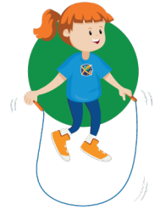
PULAR CORDA, QUER SEJA PARADO OU EM MOVIMENTO, AJUDA A MANTER OS OSSOS FORTES E A MELHORAR A RESISTÊNCIA CARDÍACA E MUSCULAR. NA TERRA, O PESO DO CORPO SOBRE OS OSSOS EXERCE UMA TENSÃO QUE AJUDA A MANTER A RESISTÊNCIA, MAS NO ESPAÇO, OS ASTRONAUTAS NÃO TÊM ESSA TENSÃO E POR ISSO CORREM O RISCO DE ENFRAQUECER A SUA ESTRUTURA ÓSSEA. ASSIM, RECORREM AOS SALTOS À CORDA E A OUTROS EXERCÍCIOS PARA AJUDAR A MANTER OS OSSOS FORTES.

Questão 1
QUAL SENTENÇA COMPLETA O ESPAÇO VAZIO?
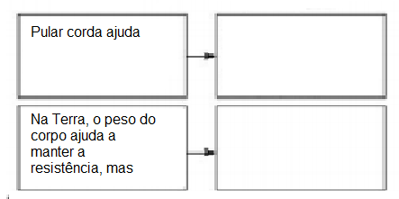

Questão 2
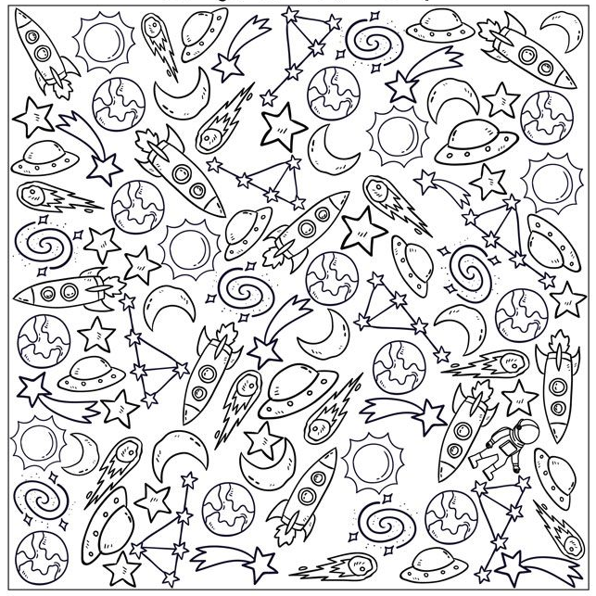
ESPIANDO O ESPAÇO!
Encontre e pinte os itens espaciais. Onde está o astronauta? Circule-o.
